Eclipse的Search与Open Source功能

# Find/Replace功能

## Ctrl+K、Ctrl+Shift+K

菜单栏的Edit下，有Find Next：Ctrl+K；Find Previous：Ctrl+Shift+K；

使用方法：在Eclipse文件中，选中待搜索的字符串，然后直接按快捷键就可以搜索。

这个快捷键省去了Ctrl+F的输入框，很方便。

## Ctrl+J:增量搜索。

省略了Ctrl+F的输入框，直接输入增量动态搜索。

## Ctrl + F：简单介绍

Find/Replace功能主要包括：

### **Direction**：搜索方向，向前Forward或向后Backward；

在Options中，选中Wrap search就可以循环搜索。

### **Scope**：搜索范围，All当前文件全部；**Selected lines，选中的所有行**。

限定某些行范围内搜索。

### **Options**：搜索选项，Case sensitive大小写敏感；

**Wrap search循环检索**；

Whole word整个单词搜索；

**Incremental 增量检索**；

Regular expression 正则表达式搜索。

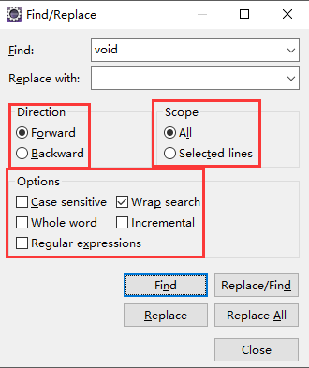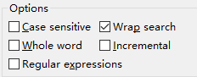

## Wrap search循环检索

Wrap search(循环检索)选中后，检索到文档末尾后回到开头循环检索。

## Incremental 增量检索：Ctrl+J

### 增量检索

所谓增量检索就是在Find输入框中每输入一个字符，IDE就立即去检索并定位到那个字符串。随着输入字符串中的字符的增加(减少也可以)，会看到窗口内的定位会发生变化。

### **快捷键Ctrl+J**

还有一个快捷键Ctrl+J，直接开启**Incremental Find模式**，不显示检索对话框就可以进行检索。

**使用方法：按Ctrl+J后，直接输入搜索的字符串，再按Ctrl+J或Ctrl+K或Ctrl+Shift+K就会循环搜索。也可以继续输入字符增加搜索的字符串，但是不能减少字符。鼠标单击任意处，就可以退出增量搜索。**

敲击快捷键Ctrl+J，然后直接键盘输入想检索的字符串。一个字符一个字符地慢悠悠地输入就可以了。（不错的功能，其实很多文本编辑器都提供了这样的功能，只是自己没有注意。）

## Regular expression 正则表达式搜索

选中Regular expressions，使用正则表达式进行匹配。图中会出现小黄灯，Ctrl+Space显示出帮助信息。

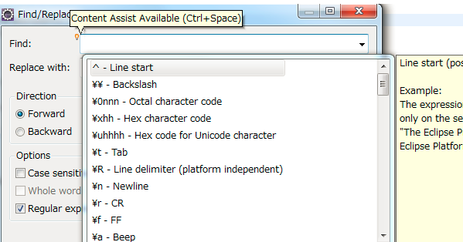

注意：Ctrl+Space一般是Win10的默认的中英文切换快捷键，因此启动Eclipse之前需要修改该快捷键。

替换时想包含一个换行的话，使用\n无效，需要使用\R，R必须大写。

# Search功能：Ctrl+H

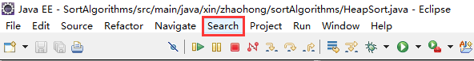

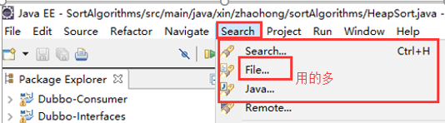

基本的**Java Search**页面：

可以利用模糊查询，搜索Type、Method、Package、Constructor、Field等信息，也可以限定查找范围Scope。

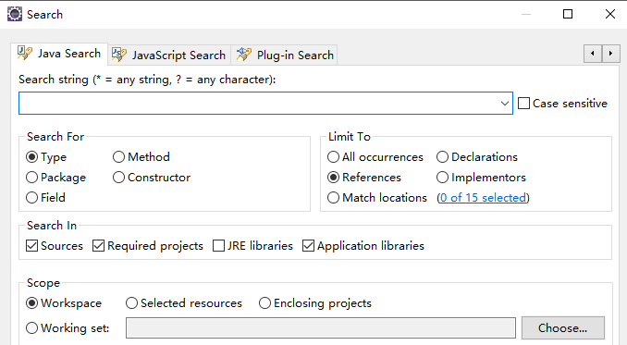

File Search:

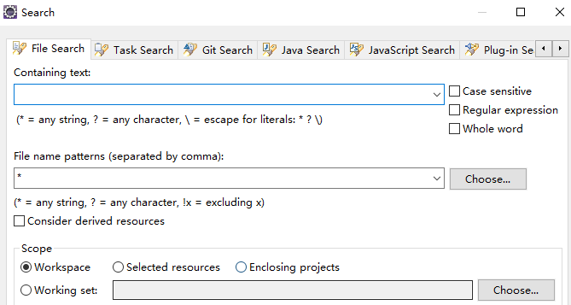

# Open Resource

## 快捷键：Ctrl+Shift+R

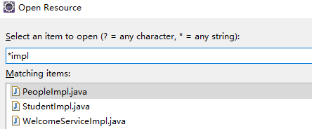

使用通配符**？匹配一个任意字符，*匹配任意多个字符**。

例如：您只记得第三个字母是A的文件，则可以输入??A*，如果您只记得文件命中有Test字样，则可以输入*Test*

## 位置

在Navigate下有Open Resource功能

## 功能

在上面输入文件名称，下方就会同步显示出相关的文件名称、文件的位置信息。

找到您要使用的文件，**双击鼠标左键**就可以快速的打开。

# Ctrl+L:快速跳到某一行。

